
Tema
ESPECIFICACIÓN DE REQUERIMIENTOS DE SOFTWARE PARA SOA CON RESTFUL EN JAVA CON BDD – BANQUITO CRÉDITO Y COMERCIALIZADORA DE CELULARES

Autores
LLUMIGUSIN CAIZA MATEO SEBASTIÁN
MIDEROS CRUZ SAMIR ESTEBAN
LOOR MERCADO CÉSAR IGNACIO

Tutor
Ing. Eduardo Mauricio Campaña Ortega
MIS.MDU.CCNA.CCIA.
PhD. (c) Ingeniería de Software PhD. (c) Seguridad Información

Fecha
06/11/2026

ESPECIFICACIÓN DE REQUERIMIENTOS DE SOFTWARE DEL MÓDULO DE CRÉDITO BANQUITO Y LA COMERCIALIZADORA DE CELULARES PARA SOA CON RESTFUL EN JAVA CON BDD
ÍNDICE DE CONTENIDOS
ESPECIFICACIÓN DE REQUERIMIENTOS DE SOFTWARE DEL MÓDULO DE CRÉDITO BANQUITO Y LA COMERCIALIZADORA DE CELULARES PARA SOA CON RESTFUL EN JAVA CON BDD 1
1. Introducción 4
2. Propósito 5
3. Alcance 5
4. Definiciones, Acrónimos y Abreviaturas 5
4.1. Definiciones 5
4.2. Acrónimos y abreviaturas 6
5. Referencias 7
6. Visión General del Documento 7
7. Descripción General 7
7.1. Perspectiva del producto 7
7.2. Funciones del producto 8
7.3. Condiciones del entorno 9
7.4. Características de los usuarios 9
7.5. Interfaces externas 9
7.6. Restricciones 9
7.7. Suposiciones y dependencias 10
8. Especificación de Requerimientos 10
8.1. Requisitos comunes de las interfaces 10
8.1.1. Interfaces de usuario 10
8.1.2. Interfaces de hardware 10
8.1.3. Interfaces de software 10
8.1.4. Interfaces de comunicación 11
8.2. Requisitos funcionales 11
8.2.1. Objetivo general 11
8.2.2. Objetivos específicos 12
8.2.3. Actores 12
8.2.4. Lista de requisitos funcionales 13
8.2.5. Requisitos funcionales 13
8.3. Requisitos no funcionales 16
8.4. Otros requerimientos 17
8.4.1. Restricciones de diseño 17
8.4.2. Restricciones de hardware 17
8.4.3. Atributos de calidad 18
9. Requisitos de Rendimiento 18
9.1. Requisitos de interfaces externas 18
9.1.1. Interfaces de usuario 18
9.1.2. Interfaces de hardware 18
9.1.3. Interfaces de software 18
9.1.4. Interfaces de comunicación 18
9.1.5. Base de datos 18

ÍNDICE DE ILUSTRACIONES
Ilustración 1. Arquitectura del sistema 8
Ilustración 2. Diagrama de casos de uso del sistema 9
Ilustración 3. Modelo físico de la base BanQuito 19
Ilustración 4. Modelo físico de la base Comercializadora 20

ÍNDICE DE TABLAS
Tabla 1. Definiciones 5
Tabla 2. Acrónimos y abreviaturas 6
Tabla 3. Referencias 7
Tabla 4. Usuario final 9
Tabla 5. Requisitos de interfaces de hardware 10
Tabla 6. Interfaces de software 10
Tabla 7. Recursos expuestos por los servicios web RESTful 11
Tabla 8. Evaluar al cliente para el crédito 12
Tabla 9. Otorgar el crédito 12
Tabla 10. Facturar la venta de teléfonos 12
Tabla 11. Consumo multicanal 12
Tabla 12. Actor Vendedor 12
Tabla 13. Actor Sistema Comercializadora 13
Tabla 14. Lista de requisitos funcionales 13
Tabla 15. Iniciar sesión 13
Tabla 16. Verificar sujeto de crédito 14
Tabla 17. Calcular monto máximo 14
Tabla 18. Otorgar crédito 14
Tabla 19. Consultar tabla de amortización 14
Tabla 20. Facturar venta 15
Tabla 21. Gestionar catálogo de teléfonos 15
Tabla 22. Consultar facturas 15
Tabla 23. Requerimiento no funcional Protocolo de arquitectura (REST) 16
Tabla 24. Requerimiento no funcional Especificación de software 16
Tabla 25. Requerimiento no funcional Entorno de desarrollo 16
Tabla 26. Requerimiento no funcional Servidor de aplicaciones 16
Tabla 27. Requerimiento no funcional Persistencia 16
Tabla 28. Requerimiento no funcional Seguridad 17
Tabla 29. Requerimiento no funcional Precisión de cálculos 17
Tabla 30. Requerimiento no funcional Usabilidad y accesibilidad 17
Tabla 31. Requerimiento no funcional Mantenimiento 17

CASO DE ESTUDIO
BanQuito es una entidad financiera que ofrece a sus clientes crédito directo para comprar teléfonos celulares en una comercializadora aliada. La Comercializadora de Teléfonos Celulares vende al contado o con ese crédito. Banco y comercializadora son aplicaciones independientes: cada una tiene su propia base de datos MySQL y se comunican únicamente mediante servicios web RESTful.
Se desea implementar un sistema de servicios de software basado en una Arquitectura Orientada a Servicios (SOA) con las siguientes características de negocio:
- Sujeto de crédito: la persona debe ser cliente del banco, registrar al menos un depósito en el último mes, no tener un crédito activo y, si es de género masculino, tener 25 años o más.
- Monto máximo de crédito: ((promedio de depósitos − promedio de retiros) de los últimos tres meses × 30 %) × 6.
- Otorgamiento: el precio del teléfono no puede superar el monto máximo; el plazo va de 3 a 18 meses con una tasa del 16,5 % anual y cuota fija, y la tabla de amortización queda guardada en el banco.
- Facturación: la comercializadora registra la factura con su detalle; el pago en efectivo tiene un 42 % de descuento y el pago con crédito directo se aprueba en BanQuito.
- Consulta: el vendedor puede revisar los créditos de un cliente y su tabla de amortización.
Multicanal: el sistema se despliega como cliente de consola, cliente de escritorio, cliente web y cliente móvil. Los cuatro consumen el mismo servicio REST de la Comercializadora, que es la única aplicación que llama a BanQuito.
El acceso a los clientes está protegido por un inicio de sesión. Las credenciales de prueba del grupo son MONSTER / MONSTER69 en todos los clientes.
La lógica de negocio se separa de los puntos de exposición: los recursos REST (JAX-RS) reciben las peticiones, la capa de servicio aplica las reglas y la base de datos garantiza la atomicidad de cada operación mediante transacciones.
El sistema se desarrolla con Apache NetBeans y Maven como entorno de desarrollo, Java 17 con Java EE 8 (JAX-RS) como lenguaje y plataforma, Payara Server 5 como servidor de aplicaciones y MySQL 8.4 en Docker como motor de base de datos. El cliente móvil se construye con Android Studio. La arquitectura es SOA usando servicios web RESTful con JSON.

Introducción
Este documento de Especificación de Requerimientos de Software (ERS) sigue la norma IEEE-830 y forma parte de la documentación previa al desarrollo e implementación del sistema "BanQuito Crédito + Comercializadora de Celulares RESTful en Java con BDD". Describe qué debe hacer el sistema, sus restricciones y las interfaces entre los dos servidores, los cuatro clientes y las bases de datos.

Propósito
El propósito del documento es listar, definir y detallar los requerimientos funcionales y no funcionales del sistema "BanQuito Crédito + Comercializadora de Celulares RESTful en Java con BDD". También sirve como referencia común entre los integrantes del grupo y el docente para validar el alcance antes y durante el desarrollo.
Está dirigido al equipo de desarrollo, al docente tutor y a cualquier persona que necesite entender el funcionamiento del sistema para su mantenimiento o evolución.

Alcance
El trabajo se centra en implementar el módulo de crédito de BanQuito y la Comercializadora de Teléfonos Celulares como dos servicios web RESTful con base de datos propia, consumidos por cuatro clientes. La implementación abarca los siguientes módulos:
MÓDULO DE CRÉDITO (BANQUITO CORE)
- Verificación de si un cliente es sujeto de crédito, con todos los motivos de rechazo.
- Cálculo del monto máximo de crédito.
- Otorgamiento del crédito y generación de la tabla de amortización.
- Consulta de los créditos de un cliente y de su tabla de amortización.
MÓDULO DE FACTURACIÓN (COMERCIALIZADORA)
- Catálogo de teléfonos celulares: listar, crear, actualizar y eliminar.
- Facturación de la venta con pago en efectivo (42 % de descuento) o con crédito directo BanQuito.
- Consulta de facturas con su detalle.
- Inicio de sesión en los cuatro clientes.
Cuando cada canal implementa por su cuenta las reglas de crédito, el código se duplica y cualquier corrección debe repetirse en cada aplicación, con el riesgo de que los montos o las cuotas no coincidan. Con una arquitectura SOA las reglas quedan centralizadas en los servicios REST y en las bases de datos, y los cuatro clientes solo se encargan de la presentación.
Quedan fuera del alcance la apertura de cuentas, el registro de clientes del banco, los depósitos y retiros, y el pago de las cuotas del crédito; esos datos se cargan con los scripts de la base de datos.

Definiciones, Acrónimos y Abreviaturas

Definiciones
Tabla 1. Definiciones
TÉRMINO | DEFINICIÓN
Arquitectura Orientada a Servicios (SOA) | Estilo arquitectónico en el que la funcionalidad se expone como servicios independientes que se consumen a través de la red.
Servicio web RESTful | Servicio que expone recursos identificados por URL y se opera con los métodos HTTP (GET, POST, PUT, DELETE), intercambiando datos en JSON.
Recurso | Elemento del dominio (teléfono, factura, crédito) al que se accede mediante una URL del servicio.
Cliente / consumidor | Aplicación que realiza peticiones al servicio web: consola, escritorio, web o móvil.
Sujeto de crédito | Cliente del banco que cumple las cuatro reglas para recibir un crédito.
Monto máximo de crédito | Valor más alto que el banco presta a un cliente, calculado con el promedio de sus depósitos y retiros de los últimos tres meses.
Tabla de amortización | Detalle de las cuotas del crédito: número de cuota, valor de la cuota, interés, capital pagado y saldo.
Cuota fija | Cuota de igual valor en todos los meses, calculada como la función PAGO de Excel.
Crédito activo | Crédito otorgado que el cliente todavía no termina de pagar.
Factura | Documento de la venta con cliente, detalle de teléfonos, forma de pago, descuento y total.
Endpoint | URL a través de la cual el cliente accede a un recurso del servicio.
Transacción de base de datos | Conjunto de sentencias que se ejecutan como una unidad: se confirman todas o ninguna.

Acrónimos y abreviaturas
Tabla 2. Acrónimos y abreviaturas
Acrónimo / abreviatura | Significado
SOA | Arquitectura Orientada a Servicios (Service-Oriented Architecture).
REST | Transferencia de Estado Representacional (Representational State Transfer).
API | Interfaz de Programación de Aplicaciones.
JSON | Notación de Objetos de JavaScript (JavaScript Object Notation).
HTTP | Protocolo de Transferencia de Hipertexto.
BDD | Base de datos.
SQL | Lenguaje de Consulta Estructurado.
ERS | Especificación de Requisitos de Software.
RF / RNF | Requisito funcional / Requisito no funcional.
CU / ECUD | Caso de uso / Especificación de casos de uso detallada.
JAX-RS | API de Java para servicios web RESTful.
JDBC | Java Database Connectivity, API de acceso a datos de Java.
JSP | JavaServer Pages.
MVC | Modelo-Vista-Controlador.
JDK | Java Development Kit.
WAR | Web Application Archive, paquete que se despliega en Payara.

Referencias
Tabla 3. Referencias
Referencia | Título | Ruta | Fecha | Autor
1 | IEEE Std 830-1998, Recommended Practice for Software Requirements Specifications | https://standards.ieee.org/ieee/830/1222/ | 1998 | IEEE
2 | Manual del sistema BanQuito y Comercializadora de celulares RESTful en Java | 05. DOCUMENTACION/WS_BANQUITO_CELULARES_RESTFUL_JAVA_GR06.docx | 05/11/2026 | Grupo 6
3 | Especificación de casos de uso detallada (ECUD) | 01. UML/02. ECUD/ECUD_BANQUITO_CELULARES_RESTFUL_JAVA_GR06.docx | 05/11/2026 | Grupo 6

Visión General del Documento
El documento consta de tres partes. La primera es la introducción, con una visión general de la ERS. La segunda describe el sistema en general: sus funciones, los usuarios, las restricciones y las dependencias. La tercera detalla los requerimientos funcionales y no funcionales, las interfaces y los atributos de calidad.

Descripción General

Perspectiva del producto
El sistema funciona en una arquitectura distribuida cliente-servidor con dos proveedores de servicios desplegados en Payara Server: BanQuito Core y la Comercializadora. Cada servidor es el único componente que se conecta a su propia base de datos MySQL. Los cuatro clientes consumen solo el servicio REST de la Comercializadora, y esta consume el servicio REST de BanQuito cuando la venta es a crédito. Todas las respuestas viajan en JSON.
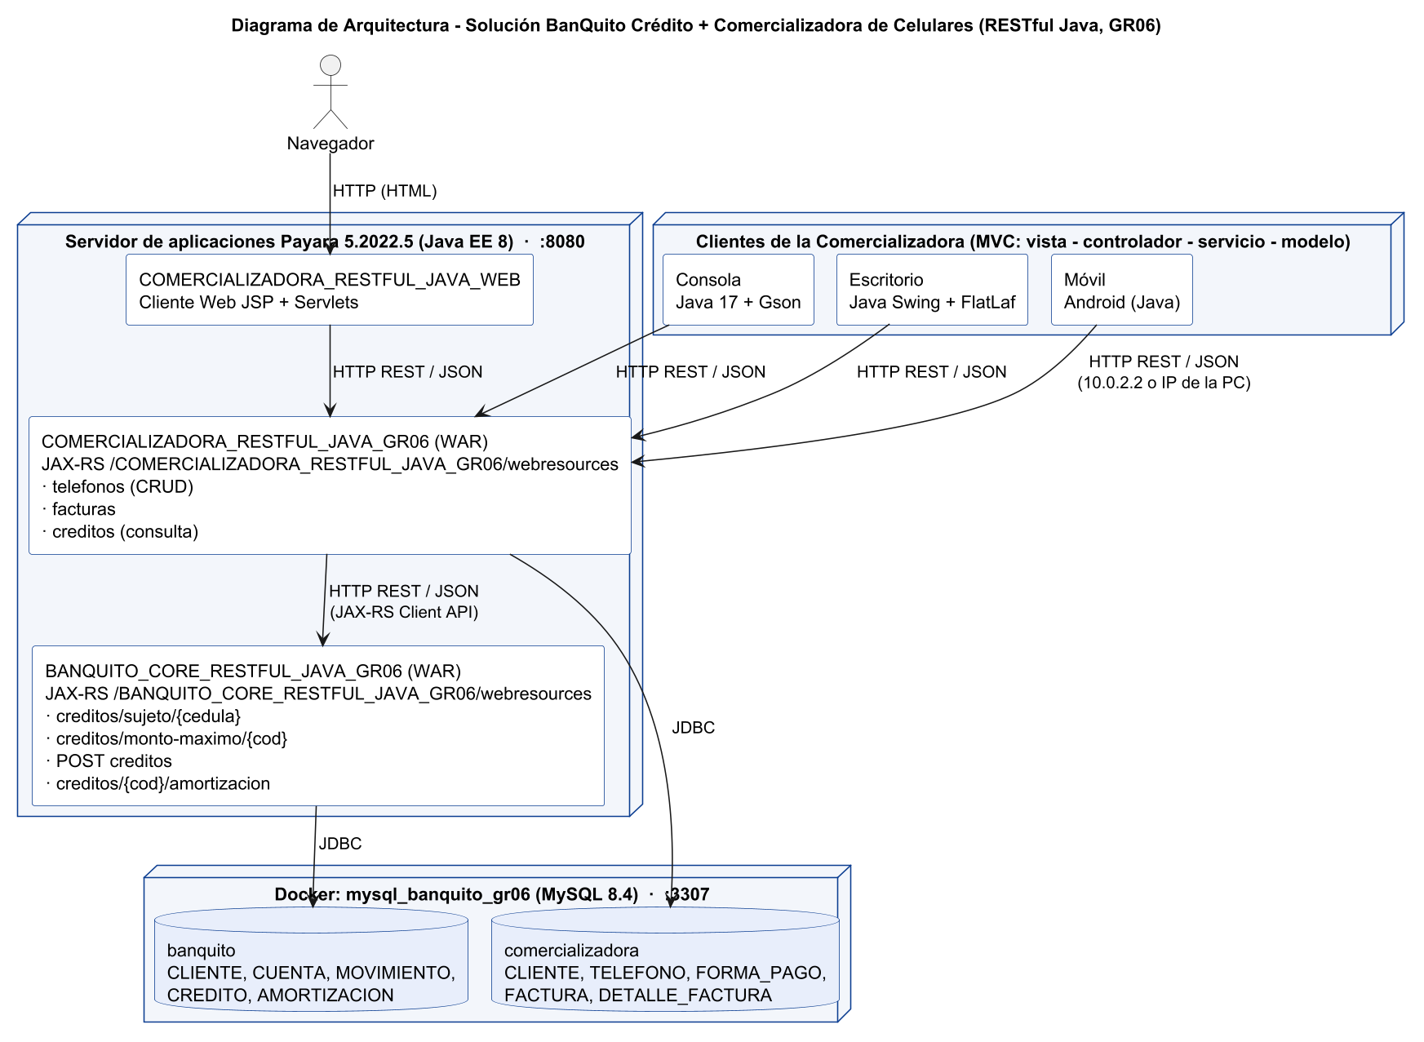
Ilustración 1. Arquitectura del sistema

Funciones del producto
El sistema tiene dos divisiones funcionales: el módulo de crédito de BanQuito y el módulo de facturación de la Comercializadora. Sus funciones principales son:
- Verificar si una persona es sujeto de crédito y devolver todos los motivos de rechazo.
- Calcular el monto máximo de crédito del cliente.
- Otorgar el crédito solo si el precio no supera el monto máximo y el plazo está entre 3 y 18 meses.
- Generar y guardar la tabla de amortización con cuota fija; el saldo final cierra en 0,00.
- Listar, crear, actualizar y eliminar teléfonos del catálogo.
- Facturar la venta en efectivo (42 % de descuento) o con crédito directo, guardando el número de factura y el código de crédito.
- Consultar facturas, créditos y tablas de amortización.
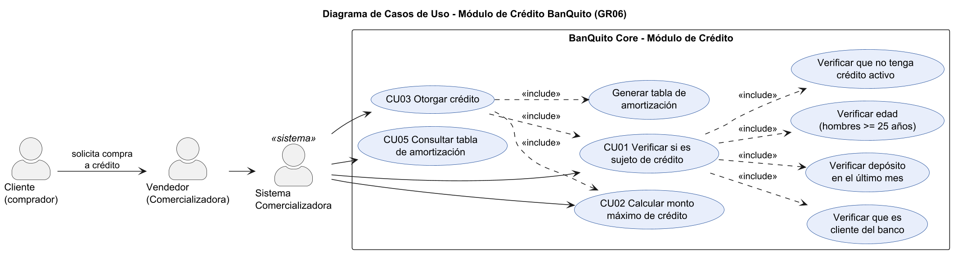
Ilustración 2. Diagrama de casos de uso del sistema

Condiciones del entorno
El sistema opera en una red local (o VPN) bajo el modelo cliente-servidor. Payara Server y el contenedor Docker de MySQL se ejecutan en la misma máquina; MySQL no se expone a la red. Los clientes pueden ejecutarse en esa máquina o en otras de la misma red indicando la IP y el puerto del servidor (por ejemplo 26.83.211.175:8080 con Radmin VPN). El cliente móvil se ejecuta en un emulador (10.0.2.2:8080), en un celular de la misma red Wi-Fi o en un celular conectado por USB con adb reverse (127.0.0.1:8080).

Características de los usuarios
Tabla 4. Usuario final
Tipo de usuario | Vendedor de la comercializadora
Formación | No requerida; conocimientos básicos de ventas y crédito.
Habilidades | Manejo básico de interfaces gráficas, navegador web, consola y aplicaciones móviles.
Actividades | Iniciar sesión, mantener el catálogo, facturar ventas y consultar facturas, créditos y tablas de amortización.

Interfaces externas
La interfaz externa principal es la red: los dos servidores publican sus servicios RESTful por HTTP en el puerto 8080. La segunda interfaz son las bases de datos MySQL (banquito y comercializadora), a las que cada servidor accede mediante JDBC (MySQL Connector/J).

Restricciones
- Hardware: procesador Intel Core i3 10.ª generación o superior, 8 GB de RAM y tarjeta de red.
- Sistema operativo Windows 11 para el servidor y los clientes de escritorio y consola; Android 7.0 (API 24) o superior para el cliente móvil.
- Los diagramas UML y los modelos de datos se elaboran con PlantUML.
- Los servidores se programan en Java 17 con Java EE 8 (JAX-RS) usando Apache NetBeans y Maven.
- El servidor de aplicaciones es Payara Server 5.2022.5 y la tecnología de servicios es REST con JSON.
- La base de datos es MySQL 8.4 en un contenedor Docker (puerto 3307), con una base independiente para cada aplicación.
- Los clientes de escritorio, web y móvil comparten la misma línea gráfica (azul institucional y verde).

Suposiciones y dependencias
- Si el equipo no cumple el hardware indicado, el cliente adquiere el hardware o los requisitos se ajustan a su presupuesto.
- Cualquier cambio de requisitos se solicita con 7 días laborables de anticipación y se refleja tanto en el desarrollo como en esta ERS.
- El sistema depende de que Docker Desktop esté en ejecución y de que las bases se hayan creado con los scripts del proyecto.
- La venta a crédito depende de que el servicio de BanQuito esté disponible; si no responde, la Comercializadora rechaza la venta con el código 503.
- Para usar los clientes desde otra máquina debe existir conectividad de red (LAN o VPN) hacia la IP del servidor.

Especificación de Requerimientos

Requisitos comunes de las interfaces

Interfaces de usuario
La interfaz de los clientes gráficos consiste en ventanas o páginas con campos de texto, listas, tablas y botones, con una misma línea gráfica en escritorio, web y móvil. El cliente de consola presenta menús numerados y tablas en texto.

Interfaces de hardware
Tabla 5. Requisitos de interfaces de hardware
Nombre | Detalle | Características | Descripción
Monitor | Dispositivo de salida principal | 24", Full HD (1920 x 1080) | Muestra las pantallas de los clientes.
Teclado y mouse | Dispositivos de entrada | USB estándar | Permiten ingresar datos y navegar.
Computador | Servidor y clientes | Intel Core i3 10100 o superior, 8 GB RAM, SSD 256 GB | Ejecuta Payara, Docker con MySQL y los clientes.
Teléfono / emulador | Cliente móvil | Android 7.0 (API 24) o superior | Ejecuta la aplicación móvil.

Interfaces de software
Tabla 6. Interfaces de software
 | Detalle | Propósito
Sistema operativo | Windows 11 / Android | Plataforma del servidor y de los clientes.
Herramienta de desarrollo | Apache NetBeans con Maven; Android Studio | Construir los servidores y los clientes.
Diseño de diagramas | PlantUML | Diagramas UML y modelo conceptual, lógico y físico de datos.
Tecnología de servicios | Servicios web RESTful con JAX-RS (Java EE 8) y JSON | Exponer las operaciones de BanQuito y de la Comercializadora.
Servidor de aplicaciones | Payara Server 5.2022.5 sobre JDK 17 | Desplegar y ejecutar los servidores y el cliente web.
Base de datos | MySQL 8.4 en Docker | Almacenar clientes, cuentas, movimientos, créditos, teléfonos y facturas.
Cliente móvil | Android nativo en Java (API 24 a 35) | Aplicación para Android.

Interfaces de comunicación
Los cuatro clientes se comunican con la Comercializadora por la red usando HTTP, y la Comercializadora se comunica de la misma forma con BanQuito. El intercambio de datos se hace en JSON y los errores se devuelven como {"mensaje"} con los códigos HTTP 400, 404, 422, 502 y 503.
Tabla 7. Recursos expuestos por los servicios web RESTful
Operación / recurso | Entrada | Salida
BanQuito: GET creditos/sujeto/{cedula} | cédula | SujetoCredito (sujetoCredito, motivos)
BanQuito: GET creditos/monto-maximo/{codCliente} | código del cliente | MontoMaximo (promedioDepositos, promedioRetiros, montoMaximo)
BanQuito: POST creditos | codCliente, precioTelefono, numeroCuotas | Credito con su tabla de amortización
BanQuito: GET creditos/{codCredito}/amortizacion | código del crédito | List<CuotaAmortizacion>
BanQuito: GET creditos/cliente/{cedula} | cédula | List<Credito>
Comercializadora: GET telefonos | todos (opcional) | List<Telefono>
Comercializadora: POST telefonos; PUT y DELETE telefonos/{cod} | Telefono (JSON) / código | Telefono o Mensaje
Comercializadora: POST facturas | cedula, nombre, formaPago, plazoMeses, items (codTelefono, cantidad) | Factura con detalle y, si es a crédito, el código de crédito
Comercializadora: GET facturas y facturas/{cod} | código de factura (opcional) | List<Factura> / Factura
Comercializadora: GET creditos/evaluacion/{cedula} | cédula | EvaluacionCredito (sujetoCredito, motivos, montoMaximo)
Comercializadora: GET creditos/cliente/{cedula} y creditos/{codCredito}/amortizacion | cédula / código | Créditos y tabla de amortización obtenidos de BanQuito

Direcciones en el equipo servidor (desde otra máquina se cambia localhost por la IP del servidor):
- BanQuito Core: http://localhost:8080/BANQUITO_CORE_RESTFUL_JAVA_GR06/webresources
- Comercializadora: http://localhost:8080/COMERCIALIZADORA_RESTFUL_JAVA_GR06/webresources
- Cliente web: http://localhost:8080/COMERCIALIZADORA_RESTFUL_JAVA_WEB/

Requisitos funcionales

Objetivo general
El sistema "BanQuito Crédito + Comercializadora de Celulares RESTful en Java con BDD" permitirá a los vendedores facturar la venta de teléfonos celulares al contado o con crédito directo de BanQuito desde cuatro clientes, a través de servicios web RESTful que aplican las reglas de crédito de forma centralizada sobre bases de datos MySQL independientes.

Objetivos específicos
Tabla 8. Evaluar al cliente para el crédito
OBJ-001 | Evaluar al cliente para el crédito
Descripción | Verificar en BanQuito si la persona es sujeto de crédito y calcular su monto máximo antes de la venta.
Importancia | Alta
Comentarios | —

Tabla 9. Otorgar el crédito
OBJ-002 | Otorgar el crédito
Descripción | Registrar el crédito aprobado y su tabla de amortización con cuota fija.
Importancia | Alta
Comentarios | —

Tabla 10. Facturar la venta de teléfonos
OBJ-003 | Facturar la venta de teléfonos
Descripción | Registrar la factura con su detalle, aplicando el descuento en efectivo o el crédito directo.
Importancia | Alta
Comentarios | —

Tabla 11. Consumo multicanal
OBJ-004 | Consumo multicanal
Descripción | Ofrecer las mismas funciones en los clientes de consola, escritorio, web y móvil consumiendo el mismo servicio.
Importancia | Alta
Comentarios | —

Actores
Tabla 12. Actor Vendedor
ACT-001 | Vendedor
Descripción | Persona que usa los clientes para atender al comprador: mantiene el catálogo, factura y consulta créditos.
Comentarios | No accede directamente a ninguna base de datos; todas sus acciones pasan por el servicio de la Comercializadora.

Tabla 13. Actor Sistema Comercializadora
ACT-002 | Sistema Comercializadora
Descripción | Servidor de la Comercializadora que consume el servicio REST de BanQuito para evaluar, otorgar y consultar créditos.
Comentarios | Es el único consumidor del servicio de BanQuito; nunca lee la base de datos del banco.

Lista de requisitos funcionales
Tabla 14. Lista de requisitos funcionales
Código | Requerimiento | Caso de uso | Actor
RF-01 | El sistema debe permitir el ingreso solo con usuario y contraseña válidos. | Iniciar sesión | Vendedor
RF-02 | El sistema debe verificar si una persona es sujeto de crédito y devolver los motivos de rechazo. | Verificar sujeto de crédito | Sistema Comercializadora
RF-03 | El sistema debe calcular el monto máximo de crédito del cliente. | Calcular monto máximo | Sistema Comercializadora
RF-04 | El sistema debe otorgar el crédito y generar su tabla de amortización. | Otorgar crédito | Sistema Comercializadora
RF-05 | El sistema debe mostrar los créditos de un cliente y su tabla de amortización. | Consultar tabla de amortización | Vendedor
RF-06 | El sistema debe facturar la venta en efectivo o con crédito directo. | Facturar venta | Vendedor
RF-07 | El sistema debe permitir listar, crear, actualizar y eliminar teléfonos. | Gestionar catálogo de teléfonos | Vendedor
RF-08 | El sistema debe listar las facturas y mostrar el detalle de cada una. | Consultar facturas | Vendedor

Requisitos funcionales
Tabla 15. Iniciar sesión
RQF-001 | Iniciar sesión
Descripción | El cliente debe validar el usuario y la contraseña del grupo (MONSTER / MONSTER69) antes de mostrar el menú principal.
Objetivo | OBJ-004
Importancia | Alta
Estado | Aprobado
Estabilidad | Alta
Comentarios | Disponible en los cuatro clientes.

Tabla 16. Verificar sujeto de crédito
RQF-002 | Verificar sujeto de crédito
Descripción | BanQuito debe revisar que la persona sea cliente del banco, que tenga al menos un depósito en el último mes, que no tenga un crédito activo y, si es hombre, que tenga 25 años o más. Debe devolver todos los motivos de rechazo, no solo el primero.
Objetivo | OBJ-001
Importancia | Alta
Estado | Aprobado
Estabilidad | Alta
Comentarios | Las fechas se calculan desde la fecha actual del servidor.

Tabla 17. Calcular monto máximo
RQF-003 | Calcular monto máximo
Descripción | BanQuito debe calcular ((promedio de depósitos − promedio de retiros) de los últimos tres meses × 30 %) × 6, redondeado a dos decimales y nunca negativo.
Objetivo | OBJ-001
Importancia | Alta
Estado | Aprobado
Estabilidad | Alta
Comentarios | Se usa el 30 % de la fórmula del enunciado.

Tabla 18. Otorgar crédito
RQF-004 | Otorgar crédito
Descripción | BanQuito debe aprobar el crédito solo si el cliente es sujeto de crédito, el precio no supera el monto máximo y el plazo está entre 3 y 18 meses; debe guardar el crédito y su tabla de amortización con cuota fija al 16,5 % anual.
Objetivo | OBJ-002
Importancia | Alta
Estado | Aprobado
Estabilidad | Alta
Comentarios | Usa SELECT … FOR UPDATE para que dos solicitudes simultáneas no aprueben dos créditos.

Tabla 19. Consultar tabla de amortización
RQF-005 | Consultar tabla de amortización
Descripción | El sistema debe listar los créditos de un cliente por su cédula y mostrar la tabla con número de cuota, valor de la cuota, interés, capital pagado y saldo.
Objetivo | OBJ-002
Importancia | Media
Estado | Aprobado
Estabilidad | Alta
Comentarios | La consulta pasa por la Comercializadora, que la obtiene de BanQuito.

Tabla 20. Facturar venta
RQF-006 | Facturar venta
Descripción | La Comercializadora debe registrar la factura con cliente, detalle, forma de pago, descuento y total. En efectivo aplica el 42 % de descuento; con crédito directo solicita el crédito a BanQuito y guarda su código.
Objetivo | OBJ-003
Importancia | Alta
Estado | Aprobado
Estabilidad | Alta
Comentarios | Si el cliente es nuevo se registra con su cédula y nombre.

Tabla 21. Gestionar catálogo de teléfonos
RQF-007 | Gestionar catálogo de teléfonos
Descripción | La Comercializadora debe permitir listar, crear, actualizar y eliminar teléfonos con su marca, modelo y precio. Eliminar es una baja lógica para no perder los teléfonos ya facturados.
Objetivo | OBJ-003
Importancia | Media
Estado | Aprobado
Estabilidad | Alta
Comentarios | Las facturas toman el precio del catálogo del servidor, no el que envía el cliente.

Tabla 22. Consultar facturas
RQF-008 | Consultar facturas
Descripción | La Comercializadora debe listar las facturas registradas y mostrar el detalle de cada una.
Objetivo | OBJ-003
Importancia | Media
Estado | Aprobado
Estabilidad | Alta
Comentarios | Disponible en los cuatro clientes.

Requisitos no funcionales
Tabla 23. Requerimiento no funcional Protocolo de arquitectura (REST)
RNF-001 | Protocolo de arquitectura (REST)
Descripción | Los servidores deben exponer sus operaciones como servicios web RESTful sobre HTTP con JSON; los clientes no acceden a las bases de datos.
Importancia | Alta
Estado | Aprobado

Tabla 24. Requerimiento no funcional Especificación de software
RNF-002 | Especificación de software
Descripción | Los servidores y los clientes de consola, escritorio y web se desarrollan en Java 17; los servidores usan Java EE 8 (JAX-RS) y el cliente móvil usa Android en Java.
Importancia | Alta
Estado | Aprobado

Tabla 25. Requerimiento no funcional Entorno de desarrollo
RNF-003 | Entorno de desarrollo
Descripción | Los proyectos son Maven y se trabajan en Apache NetBeans; el cliente móvil es un proyecto Gradle de Android Studio.
Importancia | Media
Estado | Aprobado

Tabla 26. Requerimiento no funcional Servidor de aplicaciones
RNF-004 | Servidor de aplicaciones
Descripción | Los tres WAR (BanQuito Core, Comercializadora y cliente web) se despliegan en Payara Server 5.2022.5, que escucha en el puerto 8080.
Importancia | Alta
Estado | Aprobado

Tabla 27. Requerimiento no funcional Persistencia
RNF-005 | Persistencia
Descripción | Cada aplicación usa su propia base MySQL 8.4 en Docker y accede a ella mediante JDBC con transacciones; ninguna aplicación lee la base de la otra.
Importancia | Alta
Estado | Aprobado

Tabla 28. Requerimiento no funcional Seguridad
RNF-006 | Seguridad
Descripción | Acceso a los clientes solo con credenciales válidas; los servidores validan todos los datos de entrada y responden con mensajes claros y el código HTTP correspondiente.
Importancia | Alta
Estado | Aprobado

Tabla 29. Requerimiento no funcional Precisión de cálculos
RNF-007 | Precisión de cálculos
Descripción | Los valores monetarios se manejan con BigDecimal, cada cuota se redondea a centavos y la última absorbe el redondeo para que el saldo final sea 0,00; lo verifica una prueba unitaria.
Importancia | Alta
Estado | Aprobado

Tabla 30. Requerimiento no funcional Usabilidad y accesibilidad
RNF-008 | Usabilidad y accesibilidad
Descripción | Los clientes muestran mensajes de error comprensibles y la misma distribución de pantallas en escritorio, web y móvil.
Importancia | Media
Estado | Aprobado

Tabla 31. Requerimiento no funcional Mantenimiento
RNF-009 | Mantenimiento
Descripción | Los cuatro clientes siguen el patrón MVC con las mismas clases de modelo, servicio y controlador, de modo que un cambio en el servicio se refleja igual en todos.
Importancia | Media
Estado | Aprobado

Otros requerimientos

Restricciones de diseño
- Misma línea gráfica, paleta de colores y distribución en los clientes web, móvil y escritorio.
- El cliente de consola trabaja en modo texto con menús numerados.
- Cada cliente pide solo la IP y el puerto del servidor; la ruta del servicio se arma automáticamente.

Restricciones de hardware
- Procesador Intel Core i3 o superior.
- 8 GB de RAM o superior.
- Disco de 256 GB o superior.
- Windows 11 (servidor y clientes) y Android 7.0+ (móvil).

Atributos de calidad
- Fiabilidad: las operaciones son atómicas; ante cualquier error la base de datos vuelve al estado anterior.
- Portabilidad: cualquier cliente que hable HTTP y JSON puede consumir los servicios, sin importar su lenguaje.
- Seguridad: acceso solo con credenciales válidas, validación de datos y control de concurrencia al otorgar créditos.
- Disponibilidad: los servicios están disponibles mientras Payara y el contenedor de MySQL estén en ejecución.

Requisitos de Rendimiento
Cada operación de consulta o registro debe responder en menos de 2 segundos en una red local, incluida la llamada de la Comercializadora a BanQuito, y el servidor debe atender a los cuatro clientes de forma simultánea.

Requisitos de interfaces externas

Interfaces de usuario
- Clientes gráficos (web, móvil y escritorio): campos para credenciales, cédula, teléfonos, cantidades, forma de pago y plazo; tablas de catálogo, facturas y amortización; botones de acción.
- Cliente de consola: menús numerados para iniciar sesión, consultar y registrar operaciones.

Interfaces de hardware
Pantalla (monitor o táctil) para mostrar la información y periféricos de entrada (teclado, mouse o pantalla táctil) para ingresar los datos.

Interfaces de software
- Sistema operativo: Windows 11 y Android.
- Navegador web: Chrome, Edge o Firefox.

Interfaces de comunicación
Los clientes y los servidores se comunican exclusivamente por HTTP con JSON, siguiendo los recursos REST descritos en la tabla de recursos expuestos.

Base de datos
La base banquito contiene las tablas CLIENTE, CUENTA, MOVIMIENTO, CREDITO y AMORTIZACION. La base comercializadora contiene CLIENTE, TELEFONO, FORMA_PAGO, FACTURA y DETALLE_FACTURA. Ambas se crean con los scripts 01_banquito_core.sql y 02_comercializadora.sql al levantar el contenedor MySQL con docker compose.
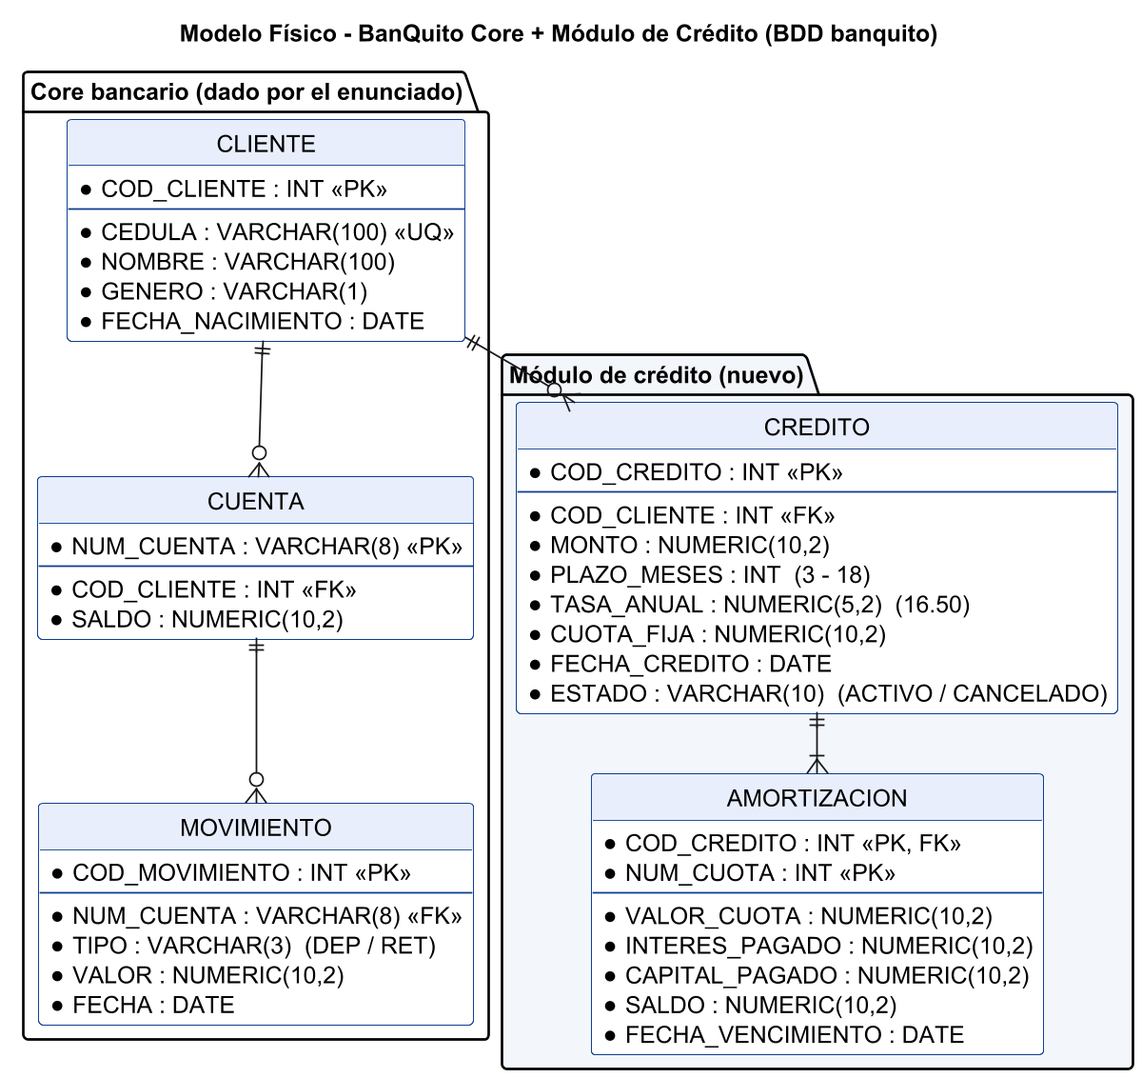
Ilustración 3. Modelo físico de la base BanQuito
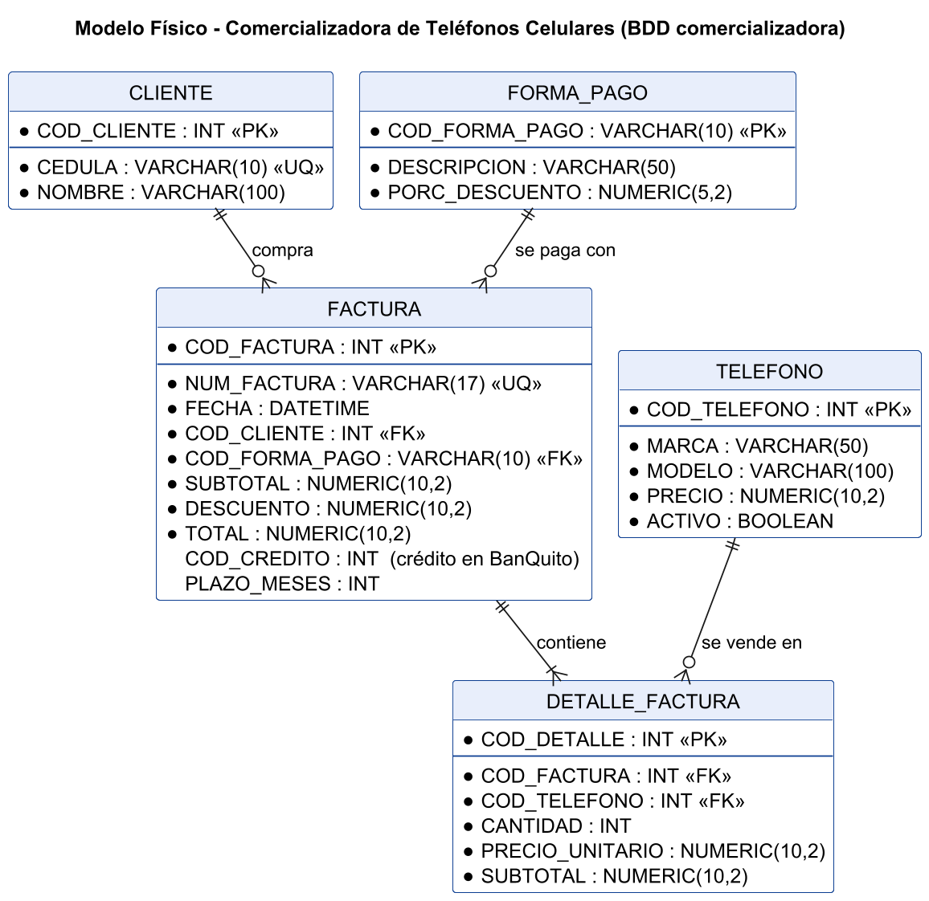
Ilustración 4. Modelo físico de la base Comercializadora
RECOMENDACIONES
- Versionar los scripts de base de datos junto con el código para que todas las máquinas del grupo tengan el mismo esquema y los mismos datos de prueba.
- Mantener estables las rutas y los JSON de los recursos; cualquier cambio obliga a actualizar los cuatro clientes.
- En una segunda fase agregar HTTPS y autenticación con tokens en los servicios, en lugar de validar las credenciales solo en los clientes.
CONCLUSIONES
- La especificación deja claro qué hace el sistema y cómo se reparte entre BanQuito, la Comercializadora, las bases de datos y los cuatro clientes.
- Centralizar las reglas de crédito y las transacciones en los servidores evita montos y cuotas distintos entre canales.
- Los requisitos presentados corresponden a lo solicitado en el examen y sirven de base para la ECUD y el manual del sistema.
BIBLIOGRAFÍA
- IEEE. (1998). IEEE Recommended Practice for Software Requirements Specifications (IEEE Std 830-1998).
- Pressman, R. S., & Maxim, B. R. (2019). Software Engineering: A Practitioner's Approach (9.ª ed.). McGraw-Hill.
- Erl, T. (2016). Service-Oriented Architecture: Analysis and Design for Services and Microservices (2.ª ed.). Prentice Hall.
- Fielding, R. T. (2000). Architectural Styles and the Design of Network-based Software Architectures. University of California, Irvine.
- Oracle. (2017). Java EE 8 Tutorial: Building RESTful Web Services with JAX-RS. https://javaee.github.io/tutorial/
- Oracle. (2024). MySQL 8.4 Reference Manual. https://dev.mysql.com/doc/refman/8.4/en/

